DES NUAGES 3D ET DES IMAGES VERS UNE MAQUETTE NUMÉRIQUE

Annexe 11 – Appareils d’acquisition

Diplômant : Della Casa Bruno

Professeur responsable : Barras Vincent

Expert : Brahier Julien

Mandant : Bureau d’études ROSSIER SA, Maurer Nicolas

Date : 26 juillet 2018

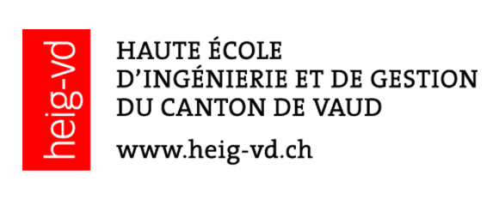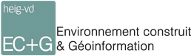

Table des matières

1. Introduction 1

1.1. MS60 1

1.2. Scanner Faro Focus 3D 120 1

1.3. Scanner Leica P40 2

1.4. Scanner Héron 2

1.5. Caméra Canon EOS 5DS R 2

1.6. Caméra Ladybug 360° 3

1.7. Drone Parrot Bebop 2 4

Table des illusation

Figure 1 Nuage de points non référencé de la Ladybug 4

# Introduction

Il sera sujet de décrire les différents appareils utilisés sur le terrain. Il sera également question de leur utilité et facilité d’utilisation dans le cadre de modélisation basé sur un nuage de points 3D. Dans ce travail de Bachelor, il a été utilisé les différents appareils suivants :

* Station totale Leica MS60
* Scanner Faro Focus
* Scanner Leica P40
* Scanner Héron
* Caméra Canon EOS 5DS R avec 2 objectifs (14mm et 28mm)
* Caméra Ladybug 360°
* Drone Parrot Bebop 2

## MS60

Cet appareil permet de référencer les points de base du calage des nuages et de donné une valeur doit à des parties de l’église qui serviront comme contrôle. C’est une station totale qui permet également de faire du scanner. Par contre, la durée de scanner est beaucoup plus longue car il mesure 1000 points par seconde.

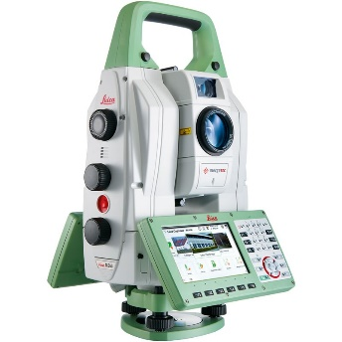

Cette appareil permet de référencer notre projet dans le système désirer. Une autre méthode aurait été de référencer le projet avec des mesures GNSS ou sur des points de la mensuration officielle. Ces méthodes n’ont pas été choisie car la précision de MO n’est pas garantie en-dessous du centimètre comme pour le GNSS.

Ce type d’appareil est donc obligatoire si nous voulons référencer notre chantier. Il est possible d’utiliser une autre marque ou un autre modèle de station totale.

## Scanner Faro Focus 3D 120

C’est un scanner qui est facilement mis en station. Il permet ainsi de faire une multitude de station en très peu de temps. Le désavantage est que le scan se fait sur des distances moins grandes (maximum 120m) que d’autres scanners. Il mesure 976'000 points par seconde.

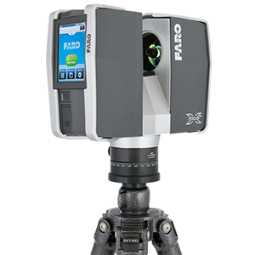

Cet appareil est très pratique pour obtenir un nuage de points rapidement et de bonne qualité. Il est nécessaire d’avoir un appareil de ce type (Exemple : P40 décrit en-dessous) pour certains chantiers d’obtention de nuage de points 3D.

## Scanner Leica P40

Scanner haut de gamme de Leica qui permet d’obtenir un nuage dense sur une durée de temps faibles. Par contre, la mise en station est plus longue que pour un scanner Faro. Il doit obligatoirement être horizontalisé. Il faut également le remettre dans sa boîte entre chaque station car il est lourd et peu pratique à transporter au contraire du Faro. Il mesure, par contre, 1 million de points par seconde avec une portée jusqu’à 270m.

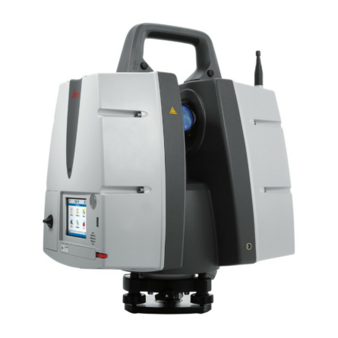

## Scanner Héron

Scanner mobile, il permet de scanner des zones tout en se déplacement. Il est très rapide d’utilisation mais sa précision en est réduite. Il faut également savoir que le héron ne scanne pas le haut et pas le bas. Il mesure un angle de 40°.

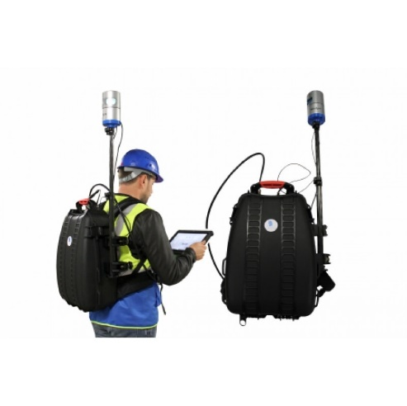

Pour ce genre de chantier, il est déconseillé de l’utiliser car le traitement sur le terrain paraît facile mais le traitement au bureau est long et il n’y a aucune garantie de résultat.

## Caméra Canon EOS 5DS R

C’est un appareil photo reflex de 50.6 mégapixel. Il permet de faire de la photogrammétrie de grande résolution. Ce type d’appareil permet ainsi de faire des textures nettes de maillage, d’obtenir un nuage de points de bonne qualité. Il s’agit ici d’un appareil caméra haute gamme. Il pourrait très bien être utilisé un autre appareil compact ou reflex. Il serait intéressant de comparer plusieurs appareils reflex ayant chacun un nombre de mégapixel pour voir la différence.

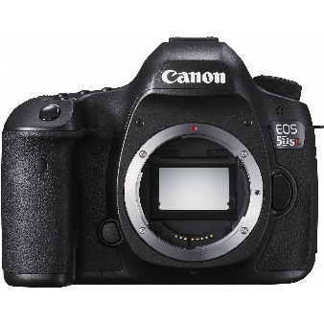

Suivant les chantiers, cette appareil est obligatoire et permet de restituer des éléments subcentimétriques. Il permet également d’obtenir un nuage de points pour un coût réduit (appareil photo et logiciel de photogrammétrie).

## Caméra Ladybug 360°

Ensemble de caméra fixée sur une canne qui permet d’obtenir des images sur 360°. Elle doit être en continue fournie en électricité et est commandée depuis un ordinateur via une câble USB. Elle est composée de 6 caméras de 5 megapixels. Cette appareil permet de sortir plusieurs sortes d’images. « La meilleure combinaison testée pour l’utilisation de la Ladybug en photogrammétrie terrestre est le calcul sur Agisoft avec les images non-rectifiée type fish-eye. » (BROCH, 2018, p. 11)

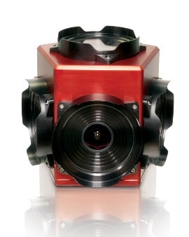

Ce type de caméra n’apporte aucune plus-value à l’obtention de nuage de points 3D. L’acquisition est compliquée due au fait qu’elle doit en continue être fournie en électricité. Le nuage de points denses n’est pas de bonne qualité avec densité faible et un aspect visuel qui laisse penser que la précision est très faible et le nuage très bruité (Figure 1). Donc, il me semble que l’utilisation de caméra 360° ne permet pas actuellement d’être utilisé de manière efficace pour l’utilisation dans ce genre de mandat. Il y a par contre une utilité qui serait d’effectuer de la visite virtuelle (Exemple : <http://geo3d.heig-vd.ch/Visite_virtuelle_Vallorbe/Visite_virtuelle_vallorbe.html>).

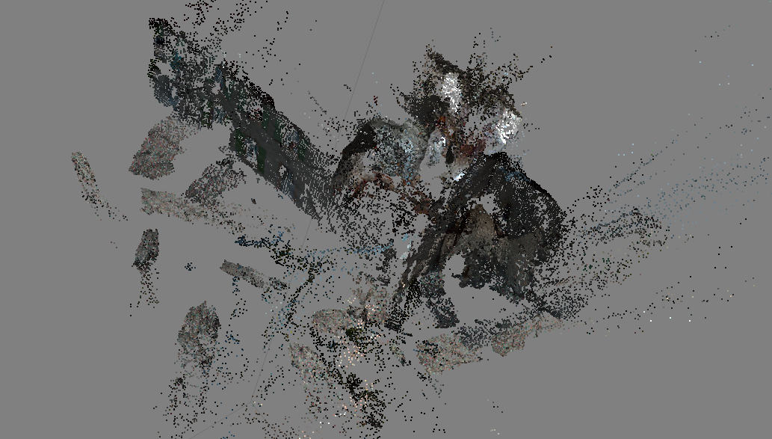

Figure 1 Nuage de points non référencé de la Ladybug

## Drone Parrot Bebop 2

Drone télécommandé qui permet d’obtenir des images aériennes de type Fish-Eye. Il se pilote soit à l’aide d’une télécommande soit via une application mobile. L’application mobile Pix4DCapture permet d’indiquer à partir de quel déplacement le drone doit prendre une photo. C’est l’application qui a été choisie pour l’acquisition des données.

